Diseño de la Base de Datos
Sistema de gestión para un taller de motos y venta de repuestos
Modelo entidad-relación · Modelo lógico · Modelo físico
Proyecto Integrador de Desarrollo Web
Juan Izquierdo
Octubre de 2026 · Versión 2

1. Introducción
Este documento presenta el diseño de la base de datos del sistema “El Hospital”, siguiendo la sección 7 del enunciado. Parte de los requisitos definidos en el documento 01 (Análisis y Requisitos) y se desarrolla en tres niveles:
- Modelo entidad-relación: qué cosas existen en el taller y cómo se relacionan (sin detalles técnicos).
- Modelo lógico: cada tabla con sus columnas, llaves primarias y llaves foráneas.
- Modelo físico: las mismas tablas con los tipos de datos y restricciones reales de Oracle.
La base de datos tiene 12 tablas relacionadas (el mínimo exigido es 6) y está implementada en Oracle AI Database 26ai Free. Los scripts que la crean están en la carpeta database/ del repositorio.
Cambios de la versión 2: se agregaron las tablas VENTAS (una venta une repuestos y mano de obra), ACTIVIDAD (bitácora del taller) y TIPOS_TRABAJO (servicios con precio sugerido), además de las columnas apodo en MOTOS_CLIENTE y fecha_terminado e id_tipo en TRABAJOS.
Módulo del sistema | Tablas que lo soportan
Usuarios y roles | ROLES, USUARIOS
Catálogo | CATEGORIAS, MARCAS, TIPOS_TRABAJO
Clientes | CLIENTES, MOTOS_CLIENTE
Repuestos (inventario) | REPUESTOS
Trabajos del taller | TRABAJOS
Ventas y compras | VENTAS, MOVIMIENTOS
Actividad del taller | ACTIVIDAD
Dashboard y reportes | Consultas sobre las tablas anteriores (04_queries.sql)
Tabla 1. Módulos y tablas

2. Modelo entidad-relación
El modelo entidad-relación muestra las entidades del negocio (rectángulos), las relaciones entre ellas (rombos) y la cardinalidad de cada relación. Se usa la notación de Chen.
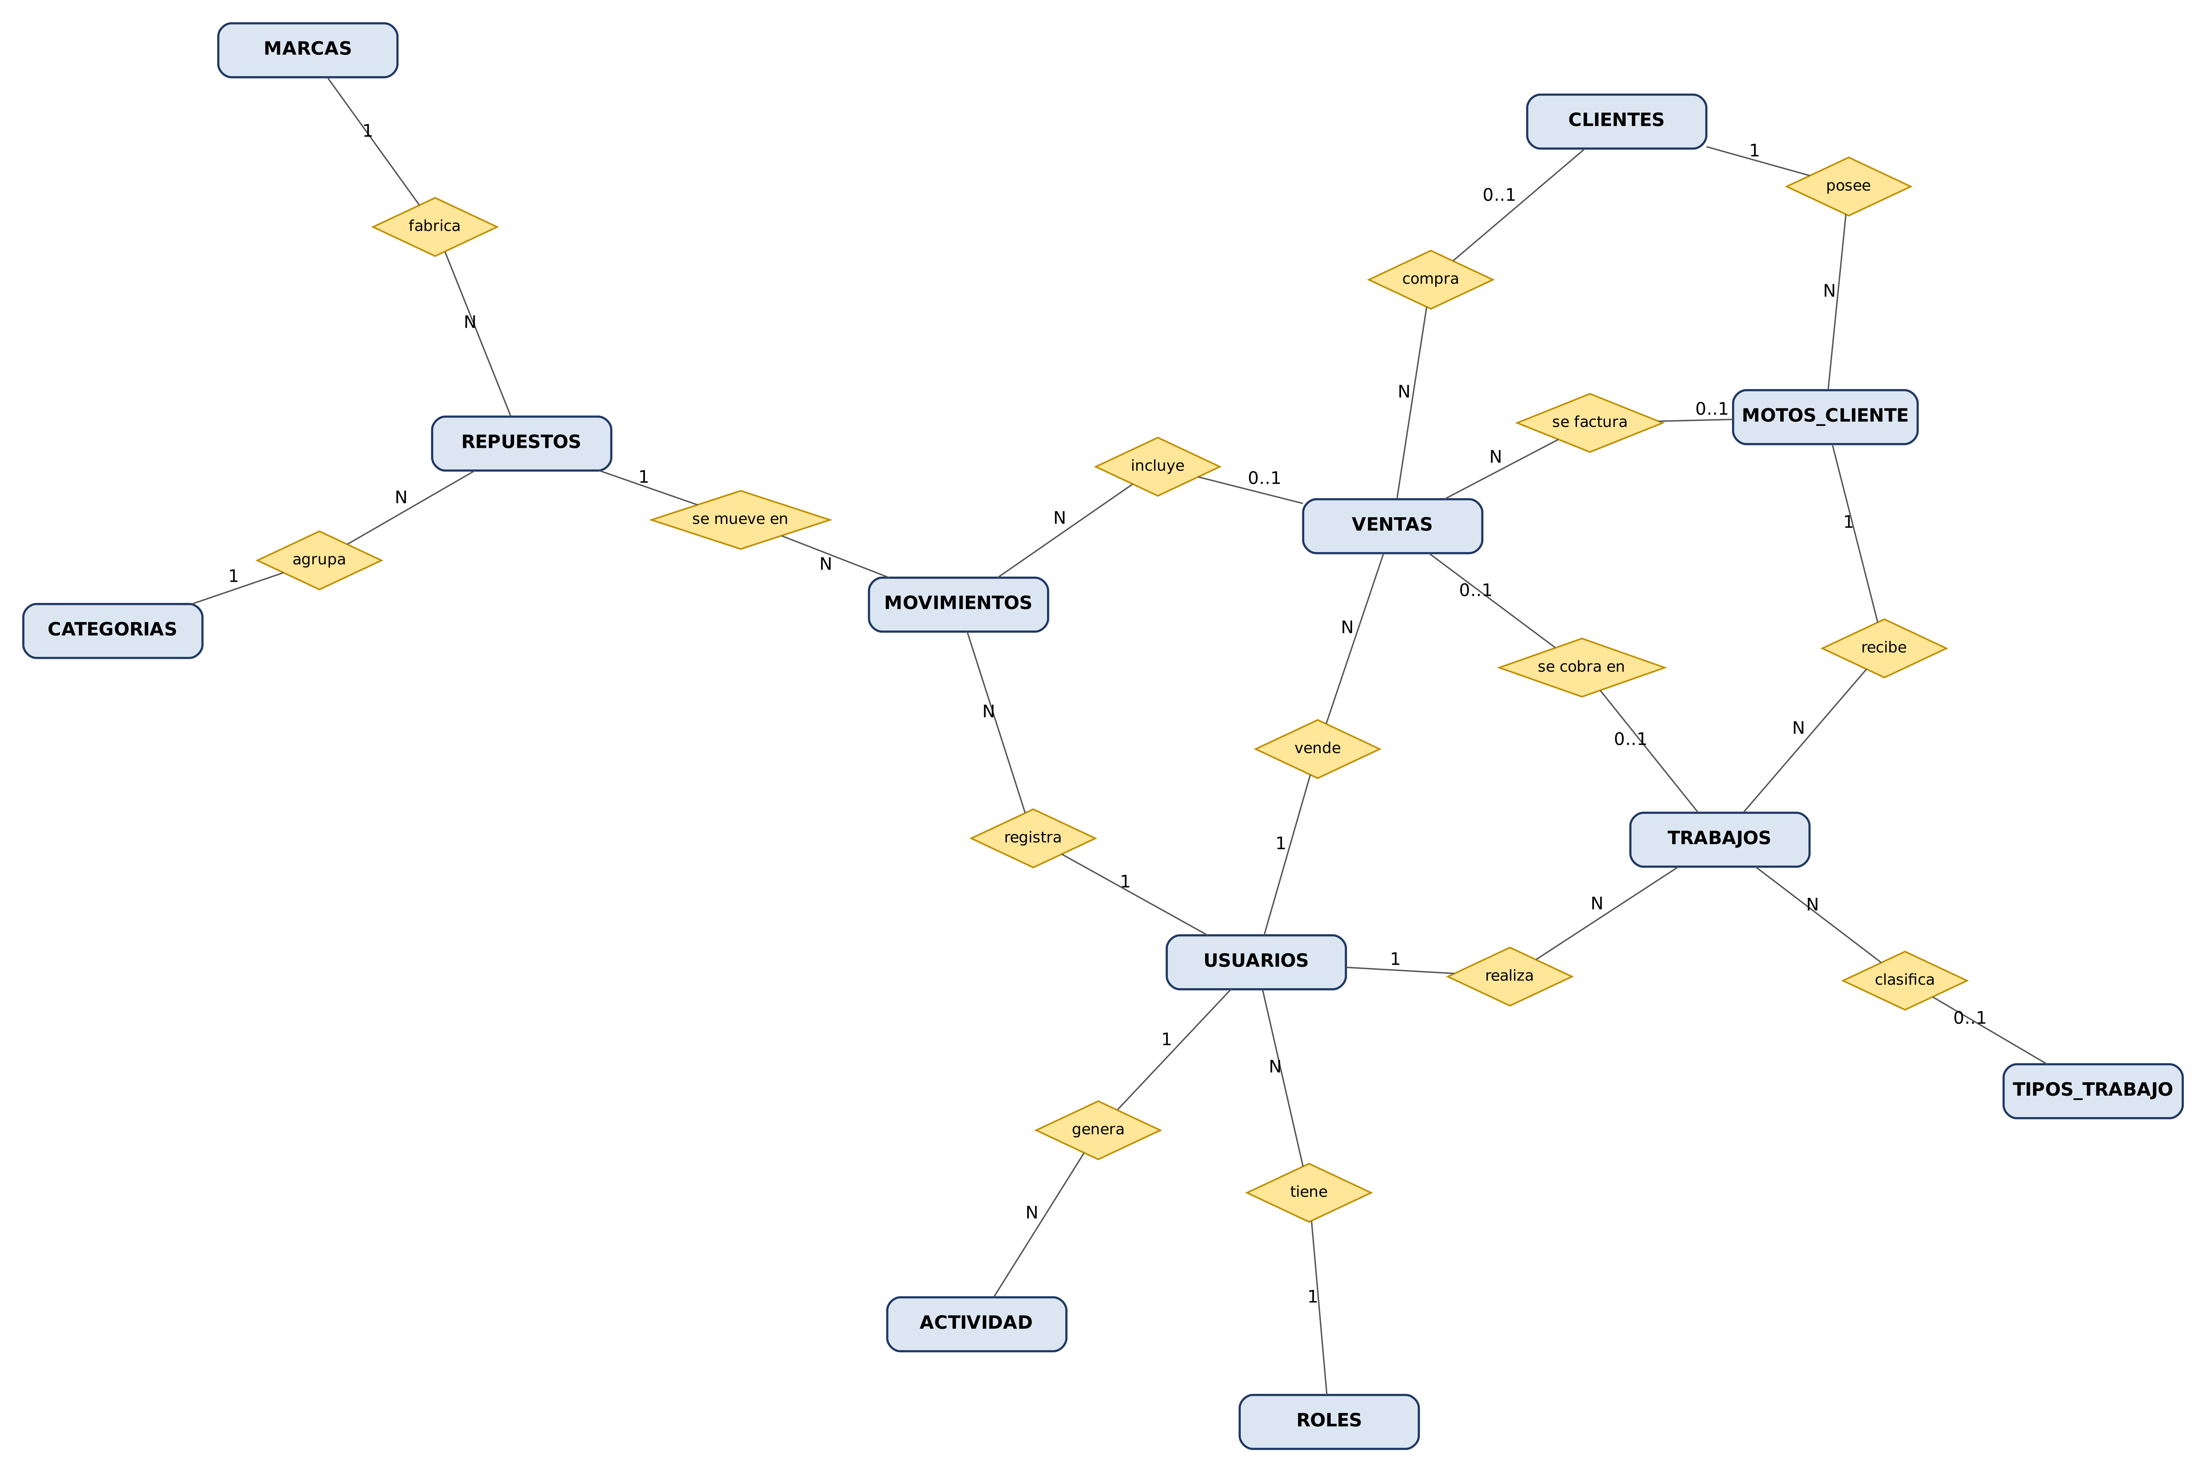
Figura 1. Diagrama entidad-relación del sistema
Símbolo | Significado
Rectángulo azul | Entidad: algo del negocio sobre lo que se guarda información
Rombo amarillo | Relación entre dos entidades (se lee como un verbo)
1 | Exactamente uno
N | Muchos (cero, uno o varios)
0..1 | Cero o uno: la relación es opcional
Tabla 2. Notación del diagrama

2.1 Entidades
Entidad | Qué representa
ROLES | Tipos de usuario del sistema
USUARIOS | Personas que inician sesión
CATEGORIAS | Tipo de repuesto
MARCAS | Fabricante del repuesto
CLIENTES | Personas que traen su moto o compran repuestos
MOTOS_CLIENTE | Motos de cada cliente
REPUESTOS | Inventario de repuestos
TIPOS_TRABAJO | Servicios del taller con su precio sugerido
TRABAJOS | Arreglos que se le hacen a las motos
VENTAS | Cobro al cliente: mano de obra y/o repuestos
MOVIMIENTOS | Cada repuesto que entra (compra) o sale (venta)
ACTIVIDAD | Bitácora de lo que hace cada usuario
Tabla 3. Entidades

2.2 Relaciones y cardinalidades
Cada relación se lee de izquierda a derecha. Por ejemplo: «un CLIENTE posee N MOTOS».
Entidad | Relación | Entidad | Card. | Explicación
ROLES | tiene | USUARIOS | 1 : N | Cada usuario tiene un solo rol.
CLIENTES | posee | MOTOS_CLIENTE | 1 : N | Un cliente puede tener varias motos.
MOTOS_CLIENTE | recibe | TRABAJOS | 1 : N | A una moto se le hacen muchos trabajos.
USUARIOS | realiza | TRABAJOS | 1 : N | Cada trabajo lo hace un mecánico.
TIPOS_TRABAJO | clasifica | TRABAJOS | 0..1 : N | Un trabajo puede tener o no un tipo.
CATEGORIAS | agrupa | REPUESTOS | 1 : N | Cada repuesto tiene una categoría.
MARCAS | fabrica | REPUESTOS | 1 : N | Cada repuesto tiene una marca.
REPUESTOS | se mueve en | MOVIMIENTOS | 1 : N | Un repuesto aparece en muchas compras y ventas.
USUARIOS | registra | MOVIMIENTOS | 1 : N | Cada movimiento lo registra un usuario.
VENTAS | incluye | MOVIMIENTOS | 0..1 : N | Una venta incluye varios repuestos; una compra no pertenece a ninguna venta.
CLIENTES | compra | VENTAS | 0..1 : N | La venta de mostrador puede no tener cliente.
MOTOS_CLIENTE | se factura | VENTAS | 0..1 : N | Si hay mano de obra, la venta lleva la moto.
TRABAJOS | se cobra en | VENTAS | 0..1 : 0..1 | Un trabajo se cobra en una sola venta (UNIQUE).
USUARIOS | vende | VENTAS | 1 : N | Cada venta la registra un usuario.
USUARIOS | genera | ACTIVIDAD | 1 : N | Cada acción queda a nombre de quien la hizo.
Tabla 4. Relaciones

3. Modelo lógico
El modelo lógico convierte cada entidad en una tabla con sus columnas. Las relaciones se implementan con llaves foráneas: la tabla del lado «muchos» guarda el identificador de la tabla del lado «uno». Se usa la notación pata de gallo (crow's foot).
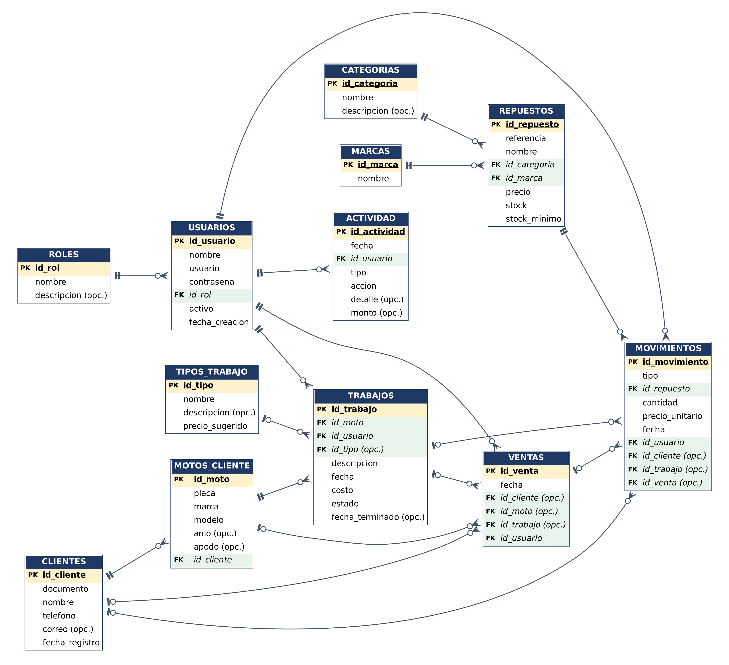
Figura 2. Modelo lógico (relacional) con llaves primarias y foráneas
Símbolo | Significado
PK (subrayado) | Llave primaria: identifica cada fila sin repetirse
FK (cursiva) | Llave foránea: apunta a la llave primaria de otra tabla
(opc.) | Columna opcional: puede quedar vacía
|| (dos rayas) | Exactamente uno, del lado de la tabla principal
|o (raya y círculo) | Cero o uno: relación opcional
o< (círculo y pata de gallo) | Cero o muchos, del lado de la tabla que tiene la FK
Tabla 5. Notación del modelo lógico

3.1 Esquema relacional
Notación: las llaves primarias van subrayadas y las foráneas (en cursiva) indican a qué tabla apuntan.
ROLES ( id_rol, nombre, descripcion )
USUARIOS ( id_usuario, nombre, usuario, contrasena, id_rol → ROLES, activo, fecha_creacion )
CATEGORIAS ( id_categoria, nombre, descripcion )
MARCAS ( id_marca, nombre )
CLIENTES ( id_cliente, documento, nombre, telefono, correo, fecha_registro )
MOTOS_CLIENTE ( id_moto, placa, marca, modelo, anio, apodo, id_cliente → CLIENTES )
REPUESTOS ( id_repuesto, referencia, nombre, id_categoria → CATEGORIAS, id_marca → MARCAS, precio, stock, stock_minimo )
TIPOS_TRABAJO ( id_tipo, nombre, descripcion, precio_sugerido )
TRABAJOS ( id_trabajo, id_moto → MOTOS_CLIENTE, id_usuario → USUARIOS, id_tipo → TIPOS_TRABAJO, descripcion, fecha, costo, estado, fecha_terminado )
VENTAS ( id_venta, fecha, id_cliente → CLIENTES, id_moto → MOTOS_CLIENTE, id_trabajo → TRABAJOS, id_usuario → USUARIOS )
MOVIMIENTOS ( id_movimiento, tipo, id_repuesto → REPUESTOS, cantidad, precio_unitario, fecha, id_usuario → USUARIOS, id_cliente → CLIENTES, id_trabajo → TRABAJOS, id_venta → VENTAS )
ACTIVIDAD ( id_actividad, fecha, id_usuario → USUARIOS, tipo, accion, detalle, monto )

4. Modelo físico
El modelo físico define cómo se crean las tablas en Oracle: tipo de dato de cada columna, si es obligatoria, valores por defecto y restricciones. Corresponde a los scripts 01_tables.sql, 02_constraints.sql, 06_actividad.sql y 07_tipos_trabajo.sql.
Elemento | Valor
Motor | Oracle AI Database 26ai Free (imagen oficial de Oracle en Docker)
Base de datos | FREEPDB1 (puerto 1522 en el equipo)
Usuario / esquema | TALLER (usuario propio del proyecto, no se usa SYSTEM)
Llaves primarias | NUMBER GENERATED BY DEFAULT AS IDENTITY: Oracle asigna el número automáticamente
Texto | VARCHAR2(n): texto de hasta n caracteres (CHAR cuando lleva tildes o emojis)
Dinero | NUMBER(12,2): hasta 12 dígitos con 2 decimales
Fechas | DATE con valor por defecto SYSDATE (fecha actual)
Tabla 6. Características generales

Tabla ROLES
Tipos de usuario del sistema
Columna | Tipo Oracle | Nulo | Por defecto | Restricción
id_rol | NUMBER (IDENTITY) | No | — | PRIMARY KEY
nombre | VARCHAR2(30) | No | — | UNIQUE; CHECK (ADMINISTRADOR, VENDEDOR, TRABAJADOR)
descripcion | VARCHAR2(150) | Sí | — | —

Tabla USUARIOS
Personas que inician sesión en el sistema
Columna | Tipo Oracle | Nulo | Por defecto | Restricción
id_usuario | NUMBER (IDENTITY) | No | — | PRIMARY KEY
nombre | VARCHAR2(100) | No | — | —
usuario | VARCHAR2(30) | No | — | UNIQUE
contrasena | VARCHAR2(200) | No | — | Guardada con bcrypt
id_rol | NUMBER | No | — | FOREIGN KEY → ROLES
activo | CHAR(1) | No | 'S' | CHECK (S, N)
fecha_creacion | DATE | No | SYSDATE | —

Tabla CATEGORIAS
Tipo de repuesto
Columna | Tipo Oracle | Nulo | Por defecto | Restricción
id_categoria | NUMBER (IDENTITY) | No | — | PRIMARY KEY
nombre | VARCHAR2(50) | No | — | UNIQUE
descripcion | VARCHAR2(150) | Sí | — | —

Tabla MARCAS
Fabricante del repuesto
Columna | Tipo Oracle | Nulo | Por defecto | Restricción
id_marca | NUMBER (IDENTITY) | No | — | PRIMARY KEY
nombre | VARCHAR2(50) | No | — | UNIQUE

Tabla CLIENTES
Personas que traen su moto o compran repuestos
Columna | Tipo Oracle | Nulo | Por defecto | Restricción
id_cliente | NUMBER (IDENTITY) | No | — | PRIMARY KEY
documento | VARCHAR2(20) | No | — | UNIQUE
nombre | VARCHAR2(100) | No | — | —
telefono | VARCHAR2(20) | No | — | —
correo | VARCHAR2(100) | Sí | — | —
fecha_registro | DATE | No | SYSDATE | —

Tabla MOTOS_CLIENTE
Motos que pertenecen a cada cliente
Columna | Tipo Oracle | Nulo | Por defecto | Restricción
id_moto | NUMBER (IDENTITY) | No | — | PRIMARY KEY
placa | VARCHAR2(10) | No | — | UNIQUE
marca | VARCHAR2(40) | No | — | —
modelo | VARCHAR2(60) | No | — | —
anio | NUMBER(4) | Sí | — | CHECK (1950 a 2100)
apodo | VARCHAR2(40) | Sí | — | —
id_cliente | NUMBER | No | — | FOREIGN KEY → CLIENTES

Tabla REPUESTOS
Inventario de repuestos
Columna | Tipo Oracle | Nulo | Por defecto | Restricción
id_repuesto | NUMBER (IDENTITY) | No | — | PRIMARY KEY
referencia | VARCHAR2(30) | No | — | UNIQUE
nombre | VARCHAR2(100) | No | — | —
id_categoria | NUMBER | No | — | FOREIGN KEY → CATEGORIAS
id_marca | NUMBER | No | — | FOREIGN KEY → MARCAS
precio | NUMBER(12,2) | No | — | CHECK (> 0)
stock | NUMBER(6) | No | 0 | CHECK (>= 0)
stock_minimo | NUMBER(6) | No | 5 | CHECK (>= 0)

Tabla TIPOS_TRABAJO
Servicios que ofrece el taller, con precio sugerido de mano de obra
Columna | Tipo Oracle | Nulo | Por defecto | Restricción
id_tipo | NUMBER (IDENTITY) | No | — | PRIMARY KEY
nombre | VARCHAR2(60 CHAR) | No | — | UNIQUE
descripcion | VARCHAR2(200 CHAR) | Sí | — | —
precio_sugerido | NUMBER(12,2) | No | 0 | CHECK (>= 0)

Tabla TRABAJOS
Arreglos realizados a las motos (órdenes de trabajo)
Columna | Tipo Oracle | Nulo | Por defecto | Restricción
id_trabajo | NUMBER (IDENTITY) | No | — | PRIMARY KEY
id_moto | NUMBER | No | — | FOREIGN KEY → MOTOS_CLIENTE
id_usuario | NUMBER | No | — | FOREIGN KEY → USUARIOS (mecánico)
id_tipo | NUMBER | Sí | — | FOREIGN KEY → TIPOS_TRABAJO
descripcion | VARCHAR2(300) | No | — | —
fecha | DATE | No | SYSDATE | —
costo | NUMBER(12,2) | No | 0 | CHECK (>= 0)
estado | VARCHAR2(15) | No | 'PENDIENTE' | CHECK (PENDIENTE, EN PROCESO, TERMINADO)
fecha_terminado | DATE | Sí | — | Se llena al pasar a TERMINADO

Tabla VENTAS
Una venta agrupa cliente, moto, mano de obra y repuestos
Columna | Tipo Oracle | Nulo | Por defecto | Restricción
id_venta | NUMBER (IDENTITY) | No | — | PRIMARY KEY
fecha | DATE | No | SYSDATE | —
id_cliente | NUMBER | Sí | — | FOREIGN KEY → CLIENTES
id_moto | NUMBER | Sí | — | FOREIGN KEY → MOTOS_CLIENTE
id_trabajo | NUMBER | Sí | — | FOREIGN KEY → TRABAJOS; UNIQUE
id_usuario | NUMBER | No | — | FOREIGN KEY → USUARIOS (quien registra)

Tabla MOVIMIENTOS
Entradas (compras) y salidas (ventas) de repuestos
Columna | Tipo Oracle | Nulo | Por defecto | Restricción
id_movimiento | NUMBER (IDENTITY) | No | — | PRIMARY KEY
tipo | VARCHAR2(10) | No | — | CHECK (VENTA, COMPRA)
id_repuesto | NUMBER | No | — | FOREIGN KEY → REPUESTOS
cantidad | NUMBER(6) | No | — | CHECK (> 0)
precio_unitario | NUMBER(12,2) | No | — | CHECK (> 0)
fecha | DATE | No | SYSDATE | —
id_usuario | NUMBER | No | — | FOREIGN KEY → USUARIOS
id_cliente | NUMBER | Sí | — | FOREIGN KEY → CLIENTES
id_trabajo | NUMBER | Sí | — | FOREIGN KEY → TRABAJOS
id_venta | NUMBER | Sí | — | FOREIGN KEY → VENTAS

Tabla ACTIVIDAD
Bitácora: quién hizo qué y cuándo
Columna | Tipo Oracle | Nulo | Por defecto | Restricción
id_actividad | NUMBER (IDENTITY) | No | — | PRIMARY KEY
fecha | DATE | No | SYSDATE | —
id_usuario | NUMBER | No | — | FOREIGN KEY → USUARIOS (ON DELETE CASCADE)
tipo | VARCHAR2(20) | No | — | CHECK (ORDEN, ASIGNACION, AVANCE, TERMINADO, EDICION, ELIMINACION, VENTA, ANULACION, COMPRA, INVENTARIO)
accion | VARCHAR2(200 CHAR) | No | — | —
detalle | VARCHAR2(1000 CHAR) | Sí | — | —
monto | NUMBER(12,2) | Sí | — | —

4.1 Resumen de restricciones
Todas las restricciones tienen nombre propio. Así, si Oracle rechaza un dato, el error indica qué regla se incumplió, y la API lo traduce a un mensaje claro.
Tipo | Cantidad | Para qué sirve
PRIMARY KEY | 12 | Una por tabla. Identifica cada fila sin repetirse (prefijo pk_).
FOREIGN KEY | 17 | Conectan las tablas. Impiden, por ejemplo, registrar una moto de un cliente que no existe (prefijo fk_).
UNIQUE | 9 | Evitan duplicados: documento, placa, usuario, referencia, nombres y que un trabajo se cobre dos veces (prefijo uq_).
CHECK | 13 | Validan valores: precio > 0, stock ≥ 0, roles, estados y tipos permitidos (prefijo ck_).
NOT NULL | — | Columnas obligatorias, definidas en 01_tables.sql.
Tabla 7. Restricciones de integridad

5. Normalización
El diseño cumple la tercera forma normal (3FN), lo que evita datos repetidos e inconsistentes:
- Primera forma normal (1FN): cada columna guarda un solo valor (no hay listas dentro de una celda) y cada tabla tiene llave primaria. Por eso los repuestos de una venta no se guardan como lista en VENTAS, sino como filas en MOVIMIENTOS.
- Segunda forma normal (2FN): las llaves primarias son de una sola columna, así que todas las demás columnas dependen de la llave completa.
- Tercera forma normal (3FN): ninguna columna depende de otra que no sea la llave. Por ejemplo, el nombre del rol no se repite en cada usuario: el usuario solo guarda id_rol. Lo mismo ocurre con categorías, marcas, clientes y tipos de trabajo.
Excepción justificada: los totales de una venta no se guardan; se calculan sumando sus movimientos y la mano de obra. Así nunca quedan desactualizados.

6. Decisiones de diseño
Decisión | Justificación
Separar CLIENTES y MOTOS_CLIENTE | Un cliente puede tener varias motos (1:N). Con una sola tabla habría que repetir los datos del cliente por cada moto.
Separar CATEGORIAS y MARCAS de REPUESTOS | Permite filtrar el inventario y evita escribir el mismo nombre muchas veces.
Tabla VENTAS como “encabezado” | En el taller se cobra en un solo recibo la mano de obra y los repuestos. VENTAS agrupa todo; MOVIMIENTOS guarda el detalle de cada repuesto y TRABAJOS la mano de obra.
Ventas y compras en MOVIMIENTOS | Ambas mueven el inventario. La columna tipo (VENTA/COMPRA) indica si el stock baja o sube y facilita el flujo de caja.
UNIQUE en VENTAS.id_trabajo | Garantiza que un trabajo no se cobre dos veces.
TIPOS_TRABAJO con precio sugerido | Estandariza los servicios del taller (frenos, aceite, motor…) y agiliza el cobro; el precio se puede ajustar en cada trabajo.
id_tipo opcional en TRABAJOS | Los trabajos antiguos o especiales pueden quedar sin tipo.
Tabla ACTIVIDAD (bitácora) | Permite al dueño saber quién vendió, asignó o terminó algo. ON DELETE CASCADE: si se borra un usuario, se borra su historial.
fecha_terminado en TRABAJOS | La mano de obra cuenta como ingreso el día que el trabajo se termina, no el día que se recibe la moto.
Columna activo en USUARIOS | El administrador puede quitar el acceso sin borrar el historial.
Contraseñas cifradas | Se guardan con bcrypt; si alguien ve la base de datos no puede leer las contraseñas.
Identificadores IDENTITY | Oracle genera el número de cada fila automáticamente y sin repetir.
Usuario TALLER propio | La aplicación no usa SYSTEM; solo tiene permisos sobre sus tablas (seguridad).
Oracle en Docker | Windows bloqueaba la instalación directa. El contenedor usa la imagen oficial de Oracle, aislada y fácil de reinstalar.
Tabla 8. Decisiones de diseño

7. Scripts SQL
Archivo | Contenido
01_tables.sql | Creación de 10 tablas (CREATE TABLE).
02_constraints.sql | Llaves primarias, foráneas, UNIQUE y CHECK (ALTER TABLE … ADD CONSTRAINT).
03_data.sql | Datos iniciales para pruebas: roles, usuarios, clientes, motos, repuestos, trabajos, ventas y movimientos.
04_queries.sql | Consultas del dashboard, reportes e historial (SELECT con JOIN, SUM, GROUP BY, subconsultas).
05_actualizacion_ventas.sql | Solo para bases creadas con la versión 1: agrega VENTAS y pasa los datos antiguos. No se usa en una instalación nueva.
06_actividad.sql | Crea la tabla ACTIVIDAD y sus restricciones.
07_tipos_trabajo.sql | Crea TIPOS_TRABAJO, sus 8 tipos iniciales y la columna id_tipo en TRABAJOS.
Tabla 9. Scripts de la carpeta database/
Orden para una instalación nueva: 01 → 02 → 03 → 06 → 07. El 04 contiene consultas que no modifican datos.
Los scripts se ejecutan dentro del contenedor de Oracle con sqlplus, usando el usuario TALLER.

